Travail demandé :
Cabane à oiseaux
Echelle : 1
LP Vercingétorix
CLASSE de : 3DP6

Sur feuille A4, retracer à l’échelle 1 les différents côtés, toit, socle etc… composant la cabane à oiseaux ; en respectant les cotations indiquées sur le document ressource.

ATTENTION : vous veillerez à placer vos dessins de manière à utiliser le moins de feuille A4 possible (comme si vous aviez une planche en bois et qu’il fallait l’utiliser le plus économiquement possible)

Barème de notation :
Critère de notation | 5 | 4 | 3 | 2 | 1 | 0 pt
Propreté du dessin
Tracé « économique » en feuille
Précision des traits
Respect de la perpendicularité
Cotation respectée
Tous les morceaux sont dessinés
L’élève a utilisé son propre matériel
TOTAL
Nom : | ……/20
Prénom :
Echelle : 1
LP Vercingétorix
CLASSE de : 3DP6

Ensuite pour ceux qui souhaitent réaliser la cabane, vous pouvez retracer ces dessins sur une plaque de contreplaqué de 5mm d’épaisseur, puis découper à la scie à chantourner les différents éléments.

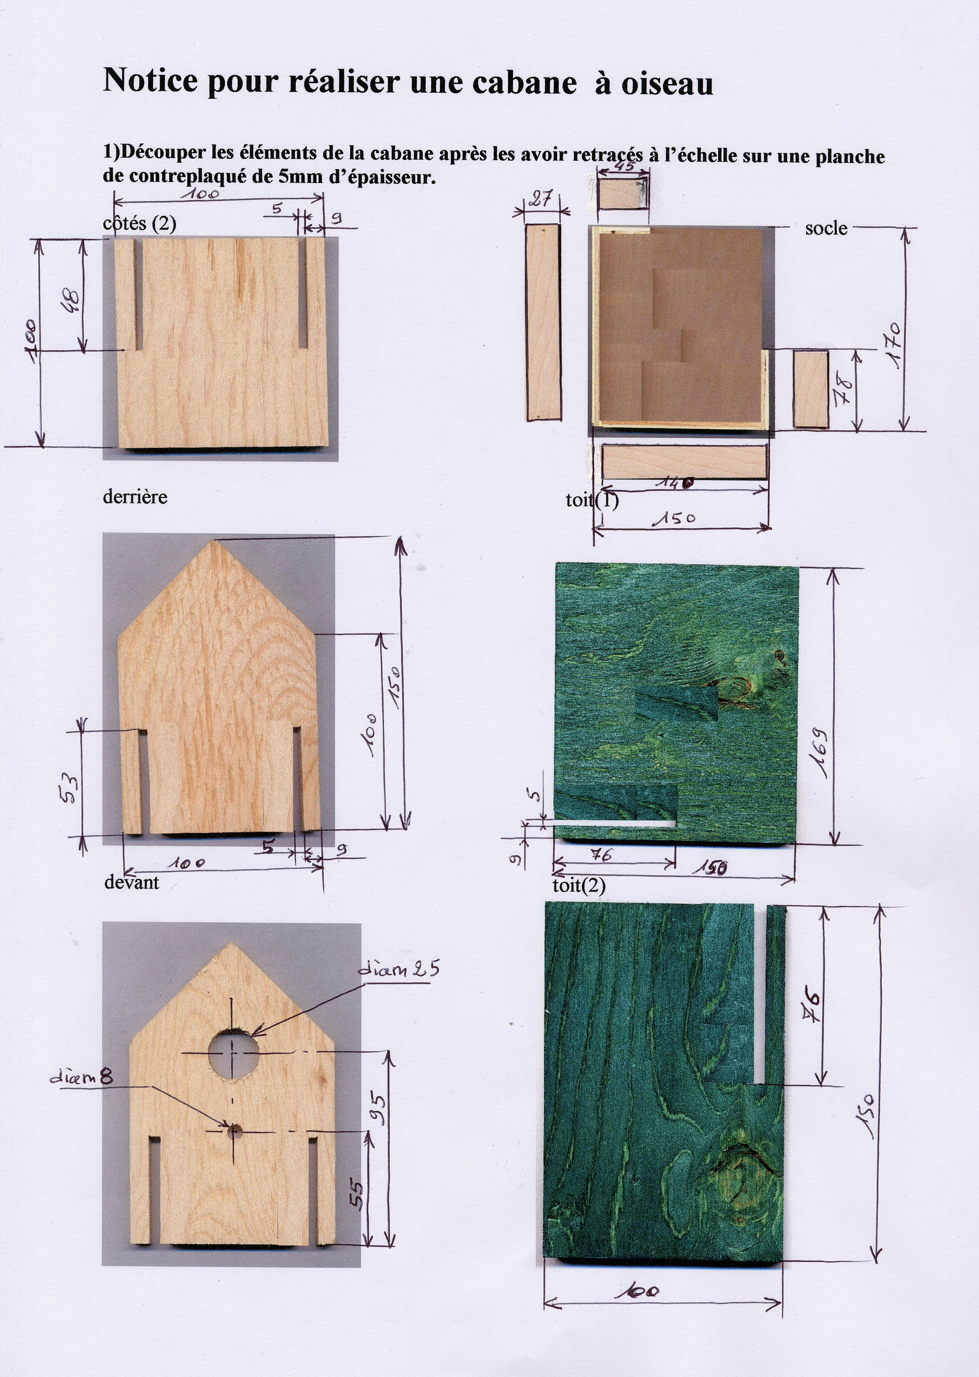
2) montage des éléments :

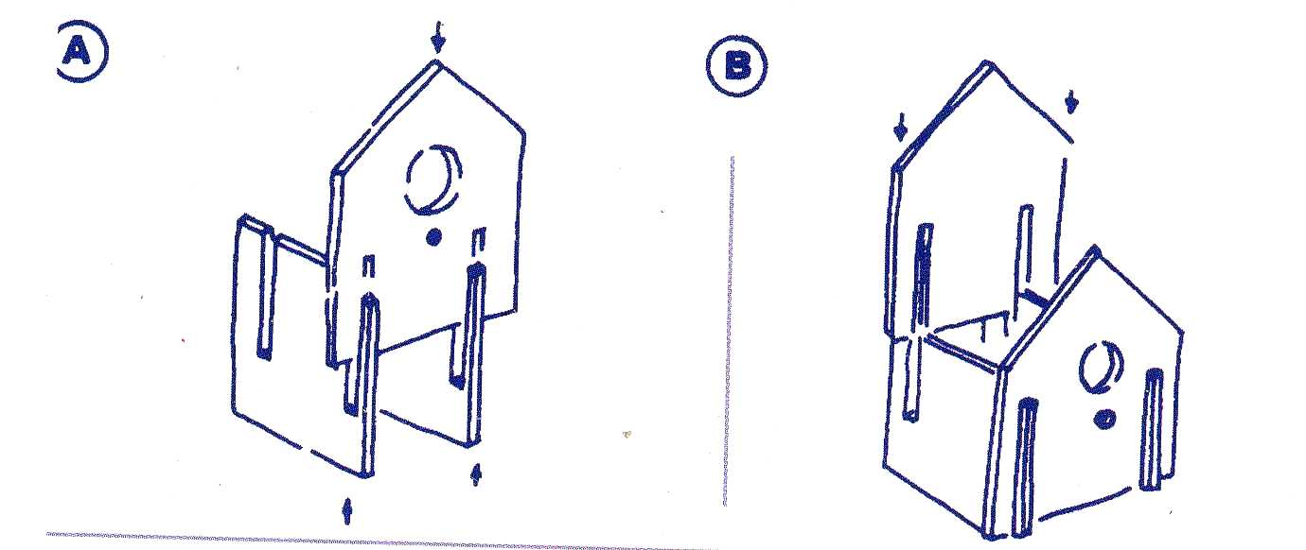

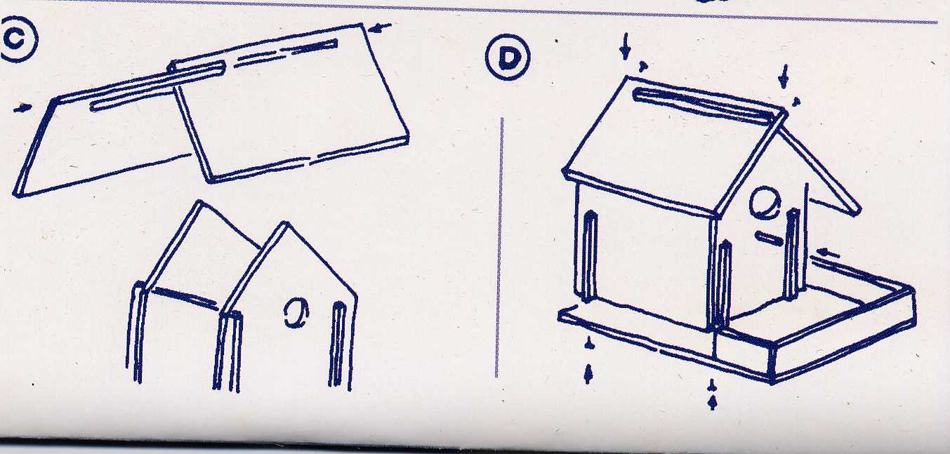

Echelle : 1
LP Vercingétorix
CLASSE de : 3DP6

Cabane à oiseaux
Nom de l’élève :
Echelle : 1
LP Vercingétorix
CLASSE de : 3DP6
LP Vercingétorix
CLASSE de : 3DP6
Echelle : 1
Cabane à oiseaux
Nom de l’élève :

